PORSCHE 718 GTR L M 63

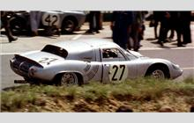

CONSEIL DE MONTAGE

PEINDRE

En aluminium les inserts de roues , l’aileron arriere
En noir satiné la plaque pilote
En chrome le bouchon des reservoirs et les retroviseurs
En noir le pot d’echappement
En rouge vitrail les feux arrieres et feux avants en orange

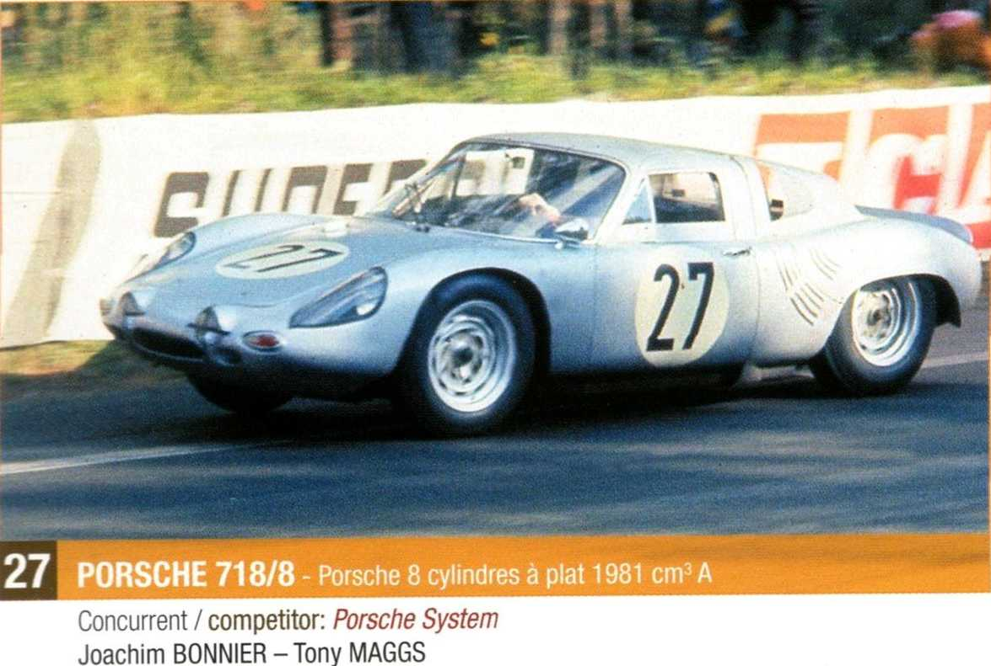

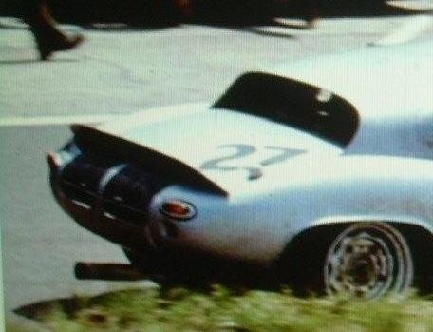

PEINDRE LE PILOTE

En blanc combinaison casque,
En chair le visage
En blanc les gants
En noir les harnais et le volant moustaches et bouc

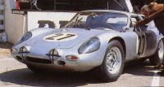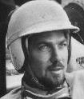

MISE EN PLACE THERMOFORMAGE
Decoupe des elements en thermoformage avec precaution utiliser un petit ciseau de couturiere a bouts recourbés puis coller les divers elements avec micro kristal klear ou double face
MONTAGES DES DIFFERENTS ELEMENTS
Assembler le pilote sur sa plaque puis mise en place de celle ci au moyen d’une colle gel type pattex
POSE DES DECALCOMANIES
Materiel de base pinceau alcool a bruler pince a epiler cure dent coton tiges
Ensuite pose traditionnelle trempage dans l’eau laisse egoutter sur un essuie tout puis prendre la pince pour le mettre en place ou si tres petit avec le cure dent ajuster au moyen du pinceau trempé dans l’alcool afin d’epouser la forme Tamponner pour enlever l’exedent avec le coton tige
POSE DES PHOTODECOUPAGES:
Pose de l’essue glace
Pose de l’aileron arriere
Pose des grilles arrieres ( les cintrer au moyen d’un crayon)
AXES ET ROUES
longueur axe ar 425 pneus ar 20x7

longueur axe av 425 pneus av 20x7

utiliser un chassis slotclassic

Percer u trou de 2 mm à arriére droit du chassis pour coller l échappement

